Chapter 11
期貨市場
1. 試分析衍生性金融商品的特性。
答：
(1) 表外交易：通常企業進行衍生性金融商品操作時，只是與交易的對方簽訂一項契約，沒有實體交易，不發生或僅有少許現金流量，所以在會計處理上並沒有認列入帳，而係以備忘紀錄處理，即此種交易屬於資產負債表外交易。
(2) 高財務槓桿：從事衍生性金融商品交易，只須支付保證金(如期貨)或權利金(如選擇權)，即可以小搏大，以少數資金達到理財的效果。
(3) 變化多端且結構複雜：衍生性金融商品不但種類繁多，且有些商品的結構必須加以拆解，才能了解其風險因素。
(4) 評價困難：衍生性金融商品的結構較為複雜，價格的決定較難了解，且價格波動不易掌握。
(5) 高風險、高報酬：衍生性金融商品具有表外交易、高財務槓桿及評價困難等特性，故操作風險甚高，屬高風險、高報酬的金融商品。

2. 期貨契約可分為商品期貨與金融期貨兩大類，金融期貨又可分為3種類型，試說明有哪3種類型？
答：
(1) 外匯期貨：外匯期貨指係買、賣雙方約定於未來某一特定日期，按約定匯率交付某特定「外國通貨」的一種期貨契約。
(2) 利率期貨：利率期貨指係買、賣雙方約定於未來某一特定日期，按約定價格交付某特定債票券的一種期貨契約。利率期貨又可分為長期利率期貨(如公債期貨)與短期利率期貨(如國庫券期貨)二大類。
(3) 股價類期貨：包括個股股價期貨及股價指數期貨。股價指數期貨指係買、賣雙方約定於未來某一特定日期，按約定指數計算交易損益的一期貨契約。

3. 期貨市場的功能為何？試說明之。
答：
(1) 避險功能：現貨市場有多頭部位者，可以賣出期貨，以避免將來可能因商品價格下跌而遭受損失；現貨市場有空頭部位者，可以買進期貨，以避免將來可能因商品價格上漲而遭受損失。
(2) 價格發現：期貨交易是在有組織的「集中市場」進行，採集中競價方式，能發揮「價格發現」的功能。
(3) 提升經濟效率：期貨市場的存在，有助於提升經濟效率，包括提升「資訊效率」、「分配效率」、「運作效率」及「創新效率」。
(4) 促進資本形成：儲蓄與投資之資金供輸必須仰賴金融體系的資金中介功能，銀行等金融中介機構要能充分發揮其中介功能，須有足夠的風險管理能力，期貨市場的存在則有助於提升其風險管理能力，因而有助於促進資本形成。
(5) 投機：由於期貨契約具有高風險、高報酬之特性，故吸引許多投機者參與交易。

4. 請分析期貨與遠期契約的異同點。
答：
期貨契約與遠期契約的相同或類似之處為：
(1) 均屬遠期性質之契約
(2) 均可用來移轉風險
(3) 相同的報酬型態
期貨契約與遠期契約的相異之處為：
(1) 標準化對非標準化契約：期貨為「標準化契約」；遠期契約則屬「非標準化契約」。
(2) 集中對店頭市場：期貨交易係在集中的「交易所」進行，採集中競價方式交易；遠期契約則是在店頭市場交易，以商議的方式進行。
(3) 交易佣金：期貨市場對交易佣金或手續費之收取，有一定的規範，通常此費用占交易金額之比例很低；遠期契約之買賣差價可視為經紀商的佣金收入。
(4) 保證金制度：期貨交易有特有的保證金制度，交易所依商品價格波動大小等因素，決定並調整保證金之高低，此種保證金具有「履約保證」之功能；遠期契約市場之交易無履約保證金制度。
(5) 結算制度：期貨交易由結算所來進行結算作業，且會進行每日交易盈虧之結算。而遠期契約市場沒有結算所的機制，且無所謂的每日清算。
(6) 違約風險：期貨交易經過交易確認及結算作業後，即由結算所作為買賣雙方的交易對手，可解決交易對方可能違約的問題。而遠期契約交易則沒有結算所來承擔違約風險。
(7) 管理規範：期貨市場係一個有組織的市場，由政府主管機關嚴格的監督與管理；遠期契約則是在較鬆散的市場交易。
(8) 流動性：期貨因係標準化契約，且契約規模相對較小，故其市場流動性較高；遠期契約因屬非標準化規格，故商品的流動性較低。

5. 期貨交易有何特性？試說明之。
答：
(1) 標準化的契約：期貨契約是由「期貨交易所」訂定的標準化契約，就商品品質、數量、交割月份等交易條件予以嚴格規範。
(2) 消除信用（違約）風險：期貨交易一經核帳確認與結算過程，就由結算所擔任每一筆交易彼此間的對手，買賣雙方無須擔心對方的信用，若有一方違約，則由結算所承擔此風險。
(3) 逐日結算：結算所會根據每一交易日期貨契約之結算價格「逐日結算」，計算客戶帳戶每日盈虧，以確實反映市場價格。
(4) 保證金制度：期貨的保證金制度分為兩層，上層是「結算保證金」，由結算所向結算會員收取，以確保結算會員履約的能力；下層是「客戶保證金」，由結算會員或期貨經紀商向下單客戶收取。客戶保證金又可區分為「原始保證金」和「維持保證金」。
(5) 多數交易不進行實物交割：大部分的期約契約，係在到期前被沖銷掉，很少持有到期進行實物交割。

6. 結算機構是期貨市場的重要組成份子之一，請說明期貨結算機構的意義與功能。
答：
結算機構或期貨結算所(clearing house)為期貨交易市場中最重要的組成份子之一，其設立的目的在保證交割結算的完成，並監控市場整體風險。結算機構對每一筆在交易所撮合的交易作結算交割的擔保，也就是說，對任一筆經交易所撮合成功的交易，結算所均介入成為買方的賣方、賣方的買方。
期貨結算機構的主要功能為︰
(1) 承擔違約風險。
(2) 保證金的維持。
(3) 交易之結算。
(4) 監督結算會員。
(5) 交割結算基金之收取。

7. 期貨交易是個「零和遊戲」，試以圖形說明上述說法。
答：
期貨交易買、賣雙方的損益為一零和遊戲(zero sum game)，一方的獲利，必等於另一方的損失。買進期貨之損益曲線為正斜率45°的直線，表示契約價格每上漲1元，買方可以獲利1元，反之，如果價格下跌1元，買方損失1元。賣空期貨的損益曲線為負斜率45°的直線。此二損益曲線相加，可知期貨交易為一零和遊戲(見下圖)。
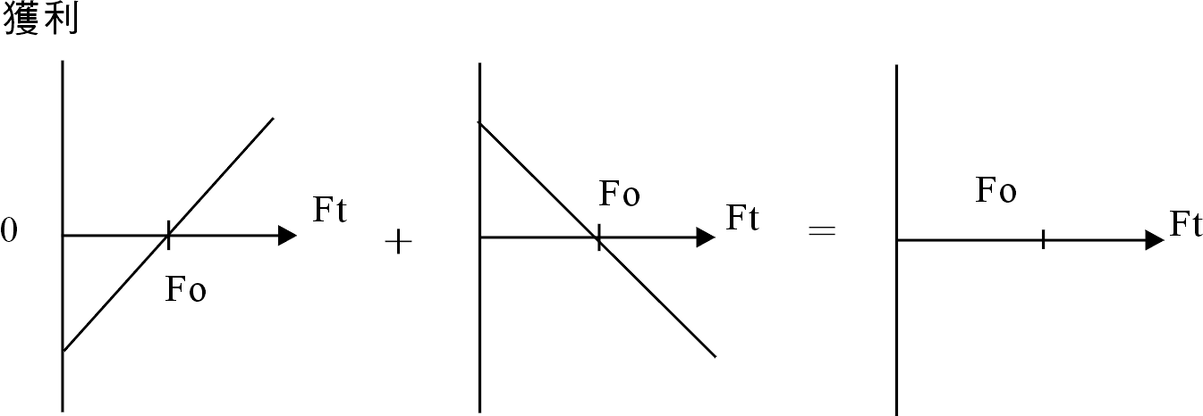
買進期貨契約 賣出期貨契約

圖 期貨交易為零和遊戲

8. 避險是期貨的主要功能之一，試以出口商為例，來說明如何規避匯率風險？
答：
假設某一日本出口商預計3個月後會收到130萬美元的貨款，目前即期匯率為1美元兌125日圓，為規避美元可能貶值之損失，該出口商應如何避險﹖由於該日本出口商預計3個月後會收到130萬美元的貨款，故美元為多頭部位，相對地，日圓為空頭部位，基於「現貨為多(空)頭部位，期貨採空(多)頭部位之避險原理」，所以該出口商可以賣出3個月期美元期貨(或買進日圓期貨)來避險。

9. 某甲投資100萬元購買A股票，並以賣出股價指數期貨避險，1個月後，股價指數期貨下跌8%，A股票下跌5%，在不考慮任何交易成本下，整體損益為多少？
答：
股價指數期貨下跌8%，所以期貨交易部份獲利8%，而其持有的股票下跌5%，故整體損益為：
$1,000,000×(8%－5%)＝＋$30,000。

